Проверочная работа по русскому языку в 1 классе

Фамилия, имя ________________________________________________________

Прочитай текст и выполни задания

**Как Миша хотел маму обмануть**

*В.Осеева*

Сломал Миша колесо у велосипеда и говорит:

- Оно, мама, само сломалось.

Разорвал Миша новенькую рубашку и говорит:

- Она, мама, сама порвалась.

Потерял Миша в саду башмак и говорит:

* Он, мама, сам потерялся.
* Какие они негодники, - сказала мама. - Их нужно наказать! Если они научились сами ломаться, сами разрываться, сами теряться, пусть научатся сами поправляться, сами зашиваться, сами находиться. А мы с тобой, Мишенька, посидим и подождем, когда они это все сделают.

Сел Миша у сломанного велосипеда в разорванной рубашке, без башмака и крепко задумался. Потому что было над чем задуматься трусливому мальчику, который хотел обмануть свою мать. Да!

2п

**1. Напиши, как зовут главного героя этого рассказа?________________________________**

**2. Отметь Х правильный ответ**

**Отметь фамилию автора текста**

Сутеев Осеева Есенин

5п

**Миша сломал**

колесо от велосипеда велосипед игрушечную машинку

**Миша потерял башмак**

в саду в лесу на даче

**Мама посоветовала Мише**

не огорчаться наказать сломанные вещи задуматься о своем поведении

**Миша задумался, потому что** хотел обмануть маму устал играть захотел помечтать

4п

**3. Дополни предложения словами из текста.**

Потерял Миша в саду _________________. Сел Миша у сломанного ______________________ в разорванной ___________________, без башмака и крепко __________________________.

**4. Выпиши из текста любые 3 слова с *Ь* на конце.**

**________________________________________________________________________________________________________________________________________________________________**

3п

**5. Отметь Х , чему учит это произведение**

2п

не кататься на велосипеде

не терять вещи

не обманывать маму

**6. В слове МАЛЬЧИК подчеркни гласные одной чертой, а согласные – двумя**

2п

**7. Выпиши из текста слова:**

3п

|  |  |  |
| --- | --- | --- |
| из 1 слога | из 2 слогов | из 3 слогов |
|  |  |  |

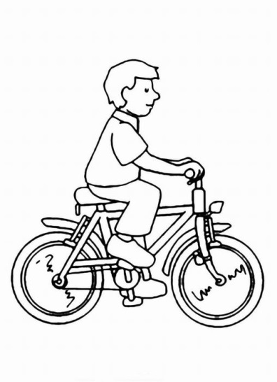

Всего

21п